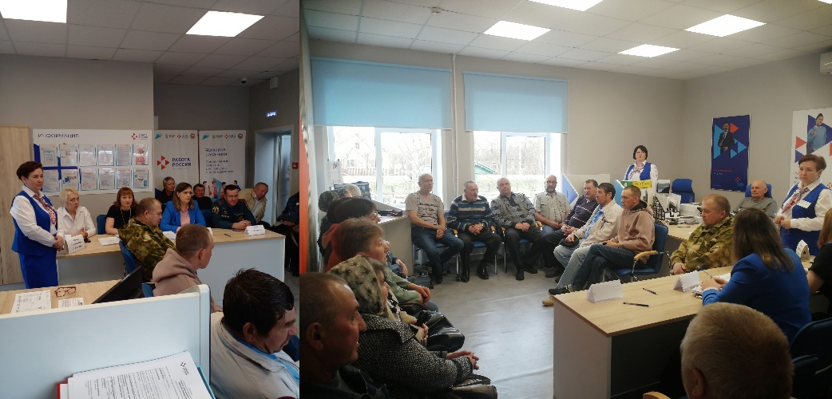

В Кадровом центре Большеигнатовского района состоялся Региональный этап Всероссийской ярмарки трудоустройства

Мероприятие прошло на базе ТОСЗН по Большеигнатовскому району.

На ярмарку были приглашены представители работодателей: ИП ГКФХ Кабаев В.Ю., ООО «8 Марта», ООО «Воля», ГКУ РМ «Управление пожарной службы». Они представили свои предприятия и предложили для трудоустройства 16 вакансий по рабочим профессиям (оператор машинного доения, животновод, тракторист, водитель автомобиля, слесарь-наладчик, подсобный рабочий и др.). А также дали подробную информацию об особенностях работы, подчеркнув важность развития сельского хозяйства и других сфер деятельности.

Также на ярмарке присутствовал социальный координатор филиала Государственного фонда Защитники Отечества по Республике Мордовия, который оказывал содействие при трудоустройстве подопечных фонда, к которым относятся ветераны боевых действий, членов семей погибших участников СВО, а также членов семей участников СВО.

Ярмарку посетил 31 гражданин, в том числе безработные граждане, ищущие работу, несовершеннолетние граждане в возрасте от 14 до 18 лет, члены семей СВО.

Они напрямую пообщались с работодателями, узнали о вакансиях, условиях и оплате труда. По итогам мероприятия 5 граждан получили предложения от работодателя.